**В столовой МБОУ-ООШ №12 п. Малая Горка имеется:**

- два обеденных зала на 60 посадочных мест;

- раковины и  [диспенсер для бумажных полотенец](https://www.santehbum.ru/catalog/dispensery-listovykh-bumazhnykh-polotenets-v-i-z-slozheniya/dispenser-dlya-bumazhnykh-polotenets-avtomaticheskiy-nofer.html) из расчета одна на 20 учащихся:

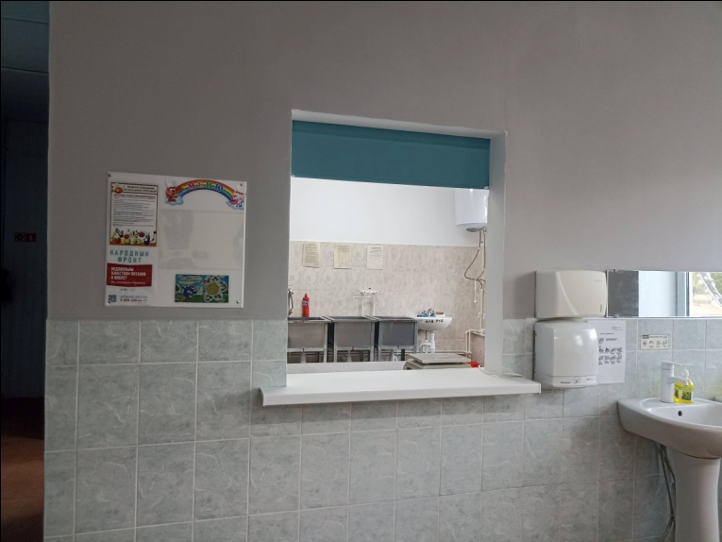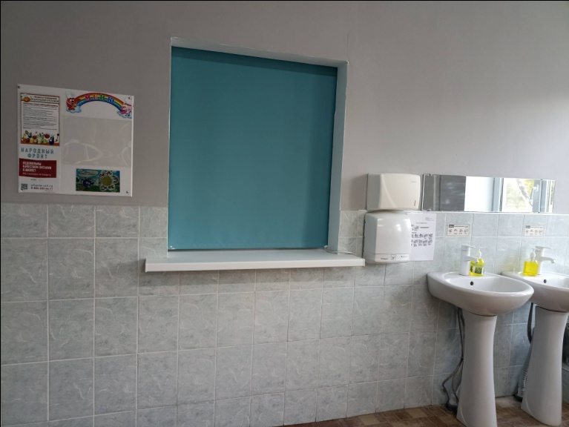

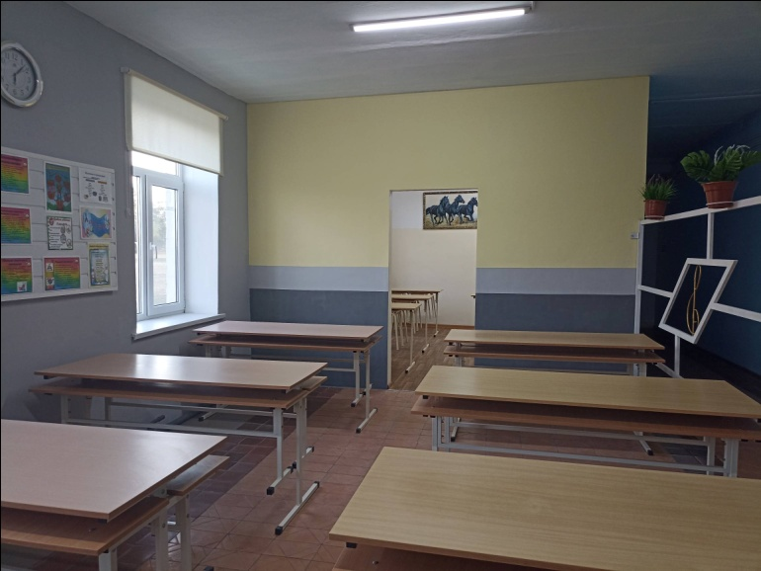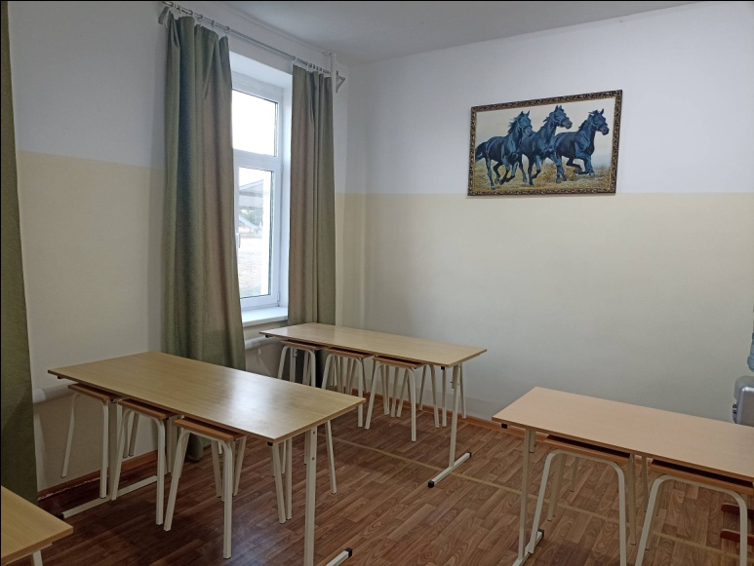

**В раздаточной имеются:**

- сушилка для тарелок и стаканов;

- две моечных ванны (двух секционная и трех секционная);

- раковина для рук;

- два навесных шкафа (для хлеба и посуды);

- холодильник «БЕРЮСА»;

- подтоварник для готовой продукции;

- два стола для готовой продукции;

- шкаф для одежды.

